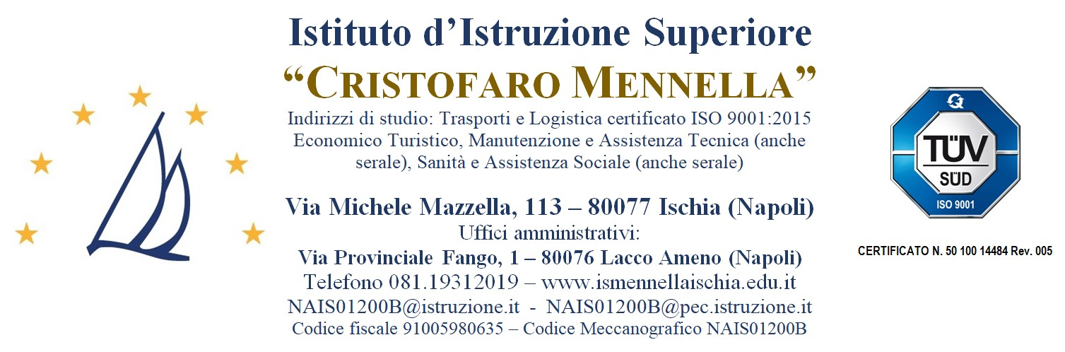

All’animatore digitale /membri team digitale/ personale tecnico
Sito web Sezione Privacy
Atti

Oggetto: Autorizzazione e linee guida per il trattamento e la protezione dei dati personali destinate al personale tecnico e/o all’animatore digitale

IL DIRIGENTE SCOLASTICO
VISTO il Regolamento UE 2016/679 noto come “General Data Protection Regulation” (GDPR); VISTO il “Codice della Privacy” D. Lgs 196/2003 novellato dal D. Lgs. 101/2018;
VISTO il DM 305/2006;
Visto il Modello Organizzativo per la privacy e la protezione dei dati, adottato dall’Istituto;

PREMESSO CHE
- ai sensi dell’art. 4.7 del GDPR il Titolare del trattamento di dati personali è l’Istituto Scolastico stesso, di cui il dirigente scolastico è legale rappresentante pro tempore;
- in base al principio di responsabilizzazione (accountability) ex art. 5.2 e art. 25 del GDPR il Titolare deve definire le misure tecniche ed organizzative adeguate a ciascuna attività di trattamento dei dati personali ed impartire istruzioni a tutti coloro che sono stati autorizzati al trattamento dei dati personali (artt. 5, 24, 29 e 32);
- sono soggetti autorizzati al trattamento tutti i dipendenti dell’istituzione scolastica che trattano i dati personali;
CONSIDERATO CHE
- l’autorizzazione al trattamento dei dati personali non implica l’attribuzione di funzioni ulteriori rispetto a quelle già assegnate, né compensi economici aggiuntivi, ma consente di trattare i dati di cui si viene a conoscenza nell’esercizio della mansione assegnata;
- la S.V., in servizio presso questo Istituto Scolastico e in riferimento ai compiti svolti e alle mansioni assegnate ha necessità di effettuare autori attività di trattamento dei dati personali;

AUTORIZZA la S.V.
al trattamento dei dati personali detenuti da questa istituzione scolastica, come individuati nel seguito del presente documento, in riferimento al profilo di appartenenza della S.V.
Costituisce trattamento qualunque operazione, svolta con o senza l’ausilio di mezzi elettronici o comunque automatizzati, concernente la raccolta, la registrazione, l’organizzazione, la conservazione, l’elaborazione, la modificazione, la selezione, l’estrazione, il raffronto, l’utilizzo, l’interconnessione, il blocco, la comunicazione, la diffusione, la cancellazione e la distruzione dei dati, necessari nel particolare per le seguenti attività:
- supporto tecnico ai sistemi informatici di segreteria;
- supporto tecnico ai sistemi informatici d’aula;
- supporto tecnico ai sistemi informatici di laboratorio;
- supporto tecnico ai sistemi informatici a supporto delle attività DAD e DDI;
- supporto tecnico alla rete dati di istituto.
Il trattamento dovrà essere limitato alle operazioni necessarie ed indispensabili all’adempimento delle mansioni connesse al profilo della S.V., in osservanza delle norme di legge, dei regolamenti interni, delle circolari, degli ordini di servizio e delle istruzioni impartite dal titolare del trattamento e dei suoi delegati.

La S.V. effettuerà le operazioni sopra descritte nel rigoroso rispetto delle istruzioni operative che seguono.

MISURE OPERATIVE GENERICHE
Nello svolgimento delle sue mansioni, l'incaricato dovrà:
- accedere solo ai dati strettamente necessari all’esercizio delle proprie mansioni;
- trattare i dati personali in modo lecito e secondo correttezza;
- raccogliere e registrare i dati personali per scopi determinati, espliciti e legittimi, ed utilizzarli solo per operazioni di trattamento compatibili con le finalità connesse all'attività svolta;
- verificare che i dati siano esatti e, se necessario, aggiornarli;
- verificare che i dati siano pertinenti, completi e non eccedenti rispetto alle finalità per le quali sono raccolti e successivamente trattati;
- conservare i dati in forma che consenta l'identificazione dell'interessato per un periodo di tempo non superiore a quello necessario agli scopi per i quali essi sono stati raccolti e successivamente trattati;
- non comunicare a terzi, al di fuori dell’ambito lavorativo, o in difformità dalle istruzioni ricevute, qualsivoglia dato personale;
- informare prontamente il Titolare o il Responsabile per la Protezioni dei Dati dell’Istituto (RPD), di seguito indicato, di ogni circostanza idonea a determinare pericolo di dispersione o utilizzo non autorizzato dei dati stessi;
- non fornire telefonicamente o a mezzo fax dati e informazioni relativi a terzi, senza una specifica autorizzazione del Titolare e, comunque, senza avere la certezza della loro identità;
- non lasciare a disposizione di estranei documenti o supporti di memorizzazione (cd, dvd, pen drive) che contengono dati personali o sensibili;
- accertarsi della distruzione di documenti inutilizzati contenenti dati personali o sensibili;
- non abbandonare la postazione di lavoro, senza aver provveduto a custodire in luogo sicuro i documenti contenenti dati personali;
- nel caso di utilizzo di registri cartacei, consegnare il registro di classe al collaboratore scolastico incaricato, al termine delle attività didattiche giornaliere, per la sua custodia in apposito armadio dotato di serratura nella stanza individuata come sala professori dell’edificio;
- collaborare con il Responsabile per la Protezione dei Dati dell’Istituto (DPO), indicato nel seguito, per aspetti specifici relativi ad ogni nuova attività che comporti il trattamento dei dati personali.

MISURE OPERATIVE SPECIFICHE ALL’UTILIZZO DI TECNOLOGIE INFORMATICHE
- nel caso fosse necessario travasare il contenuto delle memorie di massa dei PC in manutenzione, non utilizzare supporti che non siano di proprietà dell’Istituto. Gli stessi supporti dovranno essere custoditi con cura prima del travaso inverso. Una volta verificato il corretto ripristino del funzionamento del PC/sistema in manutenzione, deve essere prontamente effettuata la formattazione del supporto di travaso;
- curare la conservazione della password di amministrazione di PC, Notebook, NAS e non comunicarla per alcun motivo a soggetti terzi;
- curare la conservazione della password di congelamento dei PC (ove tale software è utilizzato) al fine di ridurre la possibilità di immagazzinamento di dati personali negli stessi;
- accertarsi di congelare nuovamente (ove tale software sia utilizzato) la configurazione del pc dopo ogni attività di manutenzione;
- nell’utilizzo della posta elettronica non aprire documenti di cui non sia certa la provenienza e controllare accuratamente l'indirizzo dei destinatari prima di inviare email contenenti in allegato o nel corpo del messaggio dati personali;
- adottare le stesse cautele di cui sopra per le password di qualsiasi altra piattaforma software ad uso personale e potenzialmente interessata al Trattamento di Dati Personali (mail, account per piattaforme terze, eccetera);
- effettuare il logoff da qualsiasi software che preveda la fase di login e, laddove presenti, da sistemi di autenticazione di rete al termine di ogni sessione di lavoro;
- spegnere correttamente il computer al termine di ogni sessione di lavoro al fine di agevolare, se utilizzati, l’azione di software specifici di congelamento delle configurazioni degli stessi;
- non abbandonare la propria postazione di lavoro per la pausa o altri motivi senza aver spento la postazione di lavoro o aver inserito uno screen saver con password;
- nell’esercizio delle proprie mansioni mantenere scrupolosamente le misure minime di sicurezza ICT adottate dall’Istituto sulla base delle richieste effettuate dall’AGID;
Qualunque violazione delle modalità sopra indicate dà luogo a precise responsabilità, ai sensi delle normative vigenti.

Riferimenti del DPO (Responsabile per la Protezione dei Dati) dell’Istituto
INFO & STUDIO DI SANDRO FALIVENE, nella persona del sig. Sandro Falivene
email: dpo@info-studio.it PEC: info-studio@pec.it

IL DIRIGENTE SCOLASTICO
Titolare del trattamento dati
Prof.ssa Maria Ferrillo
(Il documento è firmato digitalmente ai sensi del D. Lgs. 82/2005,
s .m.i. e norme collegate, il quale sostituisce il documento cartaceo e la firma autografa)

